武汉大学计算机学院
本科生实验报告

计算机网络

专 业 名 称 ：计算机类
课 程 名 称 ：计算机网络
指 导 教 师 ：胡继承
学 生 学 号 ：2020302111219
学 生 姓 名 ：王奡宇

二○二二年2月

1.实验内容
ping另外一台计算机
2.实验步骤与分析
1）打开命令行并输入“cmd”
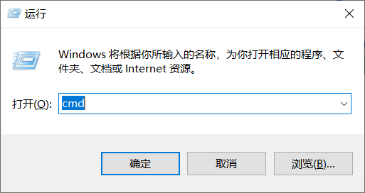
- 输入ipconfig/all获取电脑的IP地址

- 输入ping以及另一台计算机的IP地址

- 实验结果与总结
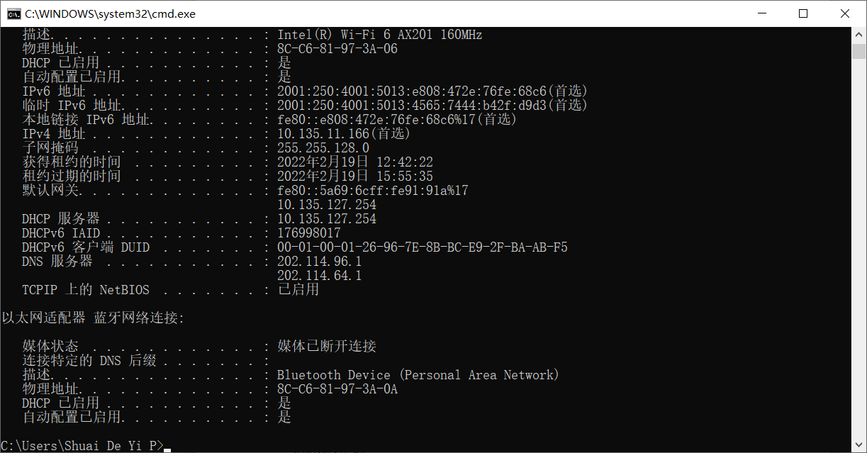
成功得到另一台计算机的IP地址，并ping通，得到如下画面

教师评语评分
评语：

评分：

评阅人：
年 月 日
（备注：对该实验报告给予优点和不足的评价，并给出百分之评分。）

